Prilagođavanje medicinsko-dijagnostičke laboratorije tokom COVID-19 pandemije
Nalazimo se u globalnom ratu bez presedana i čovečanstvo se suočava sa zajedničkim neprijateljem, novim korona virusom. Prvo bojno polje su upravo bolnice gde su vojnici naši zdravstveni radnici. Da bi obezbedili pobedu u ovom ratu, moramo najpre da budemo sigurni da naše medicinsko osoblje ima dovoljno resursa, uključujući iskustvo i tehnologiju. Takođe, moramo da stvorimo uslove da bolnice budu bojno polje na kome ćemo elimisati virus, umesto da virus nas pobedi. Ova pandemija je zajednički izazov čovečanstva u vreme globalizacije. U ovom trenutku, deljenje resursa, iskustva i naučenih lekcija, bez obzira ko ste, je naš jedini način da pobedimo. Pravi lek za epidemiju nije izolacija, već kooperacija.

SARS-CoV-2

Novi korona virus koji je otkriven u Kini krajem 2019. godine, nazvan je SARS-CoV-2 (Severe Acute Respiratory Syndrome Coronavirus-2). Radi se o novom soju koronavirusa koji pre nije bio otkriven kod ljudi. COVID-19 je naziv bolesti uzrokovane SARS-CoV-2.
Koronavirusi su virusi koji cirkulišu među životinjama ali neki od njih mogu preći na ljude. Nakon što pređu sa životinja na čoveka mogu se prenositi među ljudima.
Šišmiši se smatraju prirodnim domaćinima ovih virusa, ali veliki broj životinja mogu biti nositelji korona virusa. Na primer, koronavirus bliskoistočnog respiratornog sindroma (MERS-CoV) prenose kamile dok SARS-CoV-1 cibetke, životinje iz reda zveri srodnih mačkama.
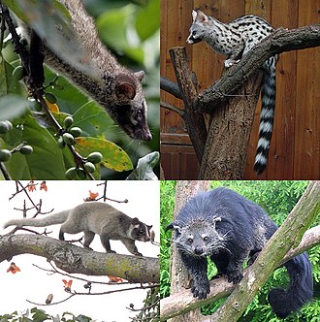
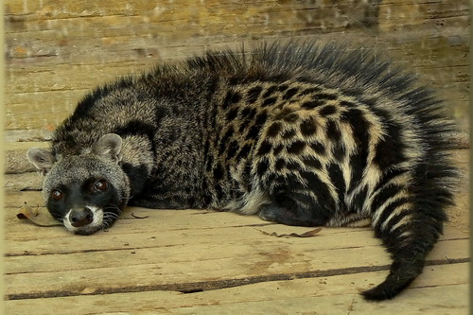

Novi korona virus, SARS-CoV-2, otkriven u Kini genetski je usko povezan s virusom SARS-a (SARS-CoV-1) i ta dva virusa imaju slične karakteristike, iako su podaci o ovom virusu još uvek nepotpuni.
SARS se pojavio krajem 2002. godine Kini. U razdoblju od osam meseci 33 države su prijavile više od 8000 slučajeva zaraze virusom SARS-a. Procenjuje se da je od SARS-a umrla jedna od deset obolelih osoba.
U prva dva meseca epidemije COVID-19 prijavljeno je preko 100 000 obolelih, sa značajnim širenjem bolesti izvan Kine i zahvatajući veliki broj država širom sveta, uključujući i Evropu.
COVID-19 zahvatio je čitav svet s više od 25 miliona potvrđenih slučajeva. Od toga je ukupan broj slučajeva sa smrtnim ishodom 843.927 (01.09.2020.)
Iako se SARS-CoV-2 i virus gripa prenose s osobe na osobu i mogu imati slične simptome, ta dva virusa su vrlo različita i ponašaju se drugačije. Virus sezonskog gripa poznat je desetinama godina, javlja se sezonski u umerenim klimatskim područjima, postoji vakcina protiv njega kao i specifični antivirusni lekovi. S druge strane, SARS-CoV-2 je potpuno novi virus zbog čega je prisutna opšta osetljivost stanovništva, a zbog još uvek puno nepoznanica o njemu, teško je predvideti intenzitet njegovog širenja u nadolazećim nedeljama i mesecima. Za razliku od virusa gripa, nema vakcine niti specifičnih lekova protiv SARS-CoV-2.
Iako virus potiče od životinja, on se sada širi s osobe na osobu (prenos s čoveka na čoveka). Trenutno dostupni epidemiološki podaci ukazuju da se virus relativno brzo i lako širi među ljudima, te se procenjuje da bi jedna obolela osoba u proseku mogla zaraziti dve do tri osetljive osobe. Međutim, na ovaj broj novozaraženih može se značajno uticati nizom preventivnih mera kao što su pranje ruku, izbegavanje kontakta s obolelima, rana detekcija i izolacija obolelih te brza samoizolacija njihovih bliskih kontakata i dr.
Virus se uglavnom prenosi kapljičnim putem pri kijanju i kašljanju, kao i indirektno putem kontaminiranih ruku izlučevinama obolele osobe s obzirom da virus može preživeti nekoliko sati na površinama kao što su stolovi i kvake na vratima.
Trenutno se procenjuje da je vreme inkubacije (vreme između izlaganja virusu i pojave simptoma) između 2 i 14 dana. Trenutno je poznato da se virus prenosi kada oboleli ima simptome koji liče simptomima gripa te je osoba najzaraznija kad ima izražene simptome bolesti. Postoje naznake da neki ljudi mogu preneti virus neposredno pre nego se oni pojave. To nije neuobičajeno kod virusnih infekcija, kao što se vidi iz primera boginja, ali za ovaj novi virus nema jasnih dokaza da se bolest može preneti pre pojave simptoma.
Prema trenutnim procenama verovatnoća uspešnog širenja među ljudima među evropskim stanovništvom je umerena do visoka s obzirom da sve više zemalja prijavljuje dodatne slučajeve i grupisanje obolelih. Sistemsko sprovođenje mera za prevenciju i kontrolu pokazala se delotvornom u suzbijanju SARS-CoV i MERS-CoV virusa.
Prema dosadašnjim analizama slučajeva, infekcija COVID-19 u oko 80% slučajeva uzrokuje blagu bolest (bez pneumonije ili blagu upalu pluća) i većina oboljelih se oporavlja, 14% ima težu bolest, a 6% ima teški oblik bolesti.
Velika većina najtežih oblika i smrti dogodila se među starijim osobama i onima s drugim hroničnim bolestima. S obzirom da se radi o novoj bolesti te su dostupni podaci nepotpuni, još se ne može sa sigurnošću tvrditi koje grupe ljudi imaju teži ishod bolesti COVID-19. Za tačnu procenu smrtnosti od COVID-19 trebaće još neko vreme da se u potpunosti shvati.
- Koji su simptomi zaraze SARS-CoV-2?
Koliko je poznato, virus može uzrokovati blage simptome slične gripu poput:
    - povišene telesne temperature
    - kašlja
    - otežanog disanja
    - bolova u mišićima i
    - umora.
U težim slučajevima javlja se teška upala pluća, akutni sindrom respiratornog distresa, sepsa i septički šok koji mogu uzrokovati smrt pacijenta. Osobe koje boluju od težih oblika hroničnih bolesti podložnije su težim oboljenjima.
- Jesu li neki ljudi pod većim rizikom od drugih?
Postojeći podaci ukazuju da starije osobe i osobe s hroničnim bolestima (poput hipertenzije, srčanih bolesti, dijabetesa, bolesti disajnih puteva, malignih bolesti) imaju veći rizik razvoja teže kliničke slike koja zahteva bolničko lečenje, neretko u jedinicama intenzivnog lečenja, s povećanim rizikom smrtnog ishoda.
- Jesu li deca u posebnom riziku za infekciju?
Čini se da je bolest kod dece relativno retka i blaga. Velika studija iz Kine sugeriše da je nešto više od 2% slučajeva mlađih od 18 godina. Od toga, manje od 3% razvilo je teški oblik bolesti.

- Trudnice i SARS-CoV-2
Još nema objavljenih dokaza o težini bolesti među trudnicama. Trudnicama se savetuje pridržavanje istih mera opreza u prevenciji COVID-19, uključujući redovno pranje ruku, izbegavanje kontakta s bolesnim osobama i samoizolaciju u slučaju pojave bilo kakvih respiratornih simptoma, te da se telefonom za savet obrate nadležnom lekaru.
- Postoji li lečenje bolesti uzrokovane SARS-CoV-2?
Ne postoji specifično lečenje za ovu bolest. Pristup lečenju pacijenata s infekcijama vezanim uz koronaviruse je lečenje kliničkih simptoma (npr. povišene temperature, kašlja, dehidracije i dr.). Pružanje nege (npr. potporna terapija i praćenje – terapija kiseonikom, infuzija) može biti vrlo delotvorno kod obolelih osoba.

Prevencija

- Kako izbeći zarazu?
Pranje i dezinfekcija ruku ključni su za sprečavanje infekcije. Ruke treba prati često i temeljno sapunom i vodom najmanje 20 sekundi. Kada sapun i voda nisu dostupni može se koristiti dezinficijens koji sadrži najmanje 60% alkohola. Virus ulazi u telo kroz oči, nos i usta. Zato ih ne dirati neopranim rukama.
- Šta učiniti ako sam bio u bliskom kontaktu s osobom zaraženom SARS-CoV-2 ?
Osoba koja je bila u bliskom kontaktu sa obolelim od COVID-19 bit će stavljena pod aktivni nadzor u samoizolaciji/kućnom karantinu. To znači da će osoba biti u samoizolaciji kod kuće, meriti telesnu temperaturu jednom dnevno te biti u svakodnevnom kontaktu s nadležnim epidemiologom. Ako osoba pod zdravstvenim nadzorom razvije znakove respiratorne bolesti, epidemiolog koji provodi nadzor postupiće u skladu sa sumnjom na COVID-19 (dogovara se transport u bolnicu radi dijagnostike i lečenja), a kontakti se stavljaju pod zdravstveni nadzor. Zdravstveni nadzor završava po isteku 14 dana od zadnjeg kontakta s obolelim.
- Jesu li hirurške maske delotvorna zaštita protiv SARS-CoV-2?
Hirurške maske sprečavaju širenje infekcije as bolesnih ljudi na druge osobe. Hirurške maske su manje delotvorne u zaštiti ljudi koji nisu zaraženi. Čak se smatra da nošenje hirurške maske može doprineti povećanju rizika od infekcije zbog stvaranja osećaja lažne sigurnosti te moguće učestalijeg dodirivanja lica, očiju i usta rukama.
Zdravstvenim radnicima koji su u kontaktu s pacijentima za koje se sumnja ili je potvrđen SARS-CoV-2 savetuje se koriščenje hirurške maske ili maske većeg nivoa filtriranja (FFP2), a kod zahvata gde se stvara aerosol FFP3 maske.
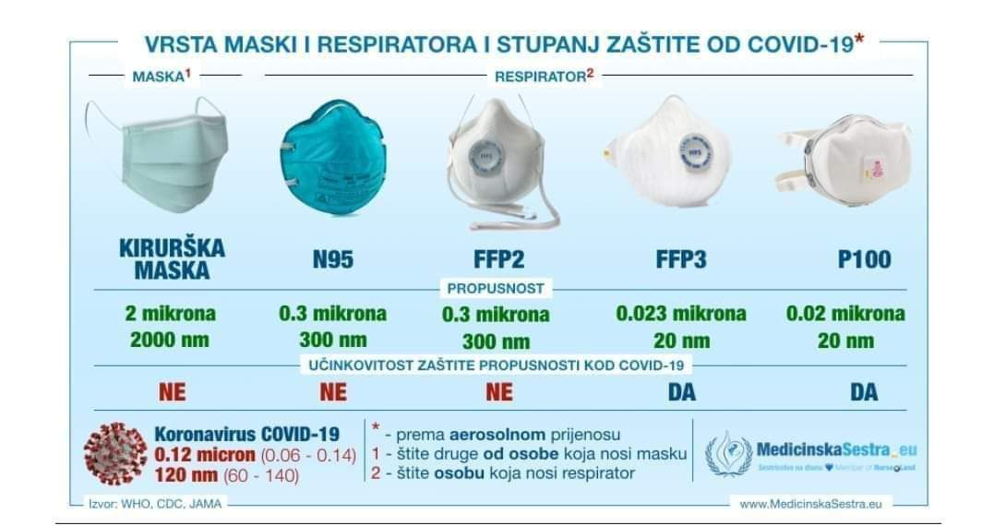
- Postoji li vakcina protiv SARS-CoV-2?
Trenutno ne postoji vakcina protiv SARS-CoV-2. Zato je važno sprečiti infekciju i njeno dalje širenje.
Za razvoj vakcine potrebno je vreme. Nekoliko farmaceutskih kompanija radi na kandidatima za vakcinu. Međutim, proći će meseci ili godine pre nego što se bilo koja vakcina može široko upotrebiti, jer treba proći detaljna ispitivanja kako bi se utvrdila njena sigurnost i delotvornost.
- Koliko će trajati ova epidemija?
Nažalost, nije moguće predvideti koliko će trajati epidemija i kako će se razvijati. Radi se o novom virusu te zato ima puno nepoznanica. Na primer, nije dovoljno poznato hoće li se prenos unutar Evrope prirodno smanjiti tokom leta, kao što se događa kod sezonskog gripa.
Koliki je rizik od infekcije SARS-CoV-2 putem životinja ili proizvoda životinjskog porekla uvezenim iz zahvaćenih područja?
Nema dokaza da bilo koja od životinja ili životinjskih proizvoda odobrena za unos u Evropsku uniju predstavlja rizik za zdravlje građana EU kao rezultat prisutnosti SARS-CoV-2.
- Šta s kontaktom s kućnim ljubimcima i drugim životinjama u Europskoj uniji?
Nije dokazano da kućni ljubimci (npr. psi i mačke) imaju veći rizik zaraze nego ljudi. Kao mera opšte predostrožnosti, u kontaktu sa životinjama pridržavati se osnovnih načela higijene.

Skrining pacijenata

Prema preporukama Svetske zdravstvene organizacije (SZO) za nadzor COVID-19 infekcije u humanoj populaciji, postoje dva glavna faktora koja treba uzeti u obzir prilikom pregleda pacijenata:
- Epidemiološka istorija
- Klinička slika

1. Epidemiološka istorija: Da li je u poslednjih 14 dana od pojave simptoma, pacijent putovao
ili boravio u područjima gde je potrđena epidemija ili bio u kontaktu sa potvrđenim slučajem ili
slučajem za koji se sumnja da je COVID-19 pozitivan?

2. Klinička slika: Da li ima akutne respiratorne tegobe, praćene groznicom i barem jednim respiratornim znakom/simptomom, poput kašlja ili nedostatka daha?

Suspektni slučajevi se definišu kao:
- Pacijent sa akutnim respiratornim tegobama и pozitivnom epidemiološkom istorijom
ILI
- Pacijent sa teškim akutnim respiratornim tegobama (kao gore opisanim, koje zahtevaju
hospitalizaciju), bez druge dijagnoze koja bi u potpunosti objasnila kliničke znake/simptome.

Dijagnostičko testiranje: analitički i klinički aspekti

Nakon potvrde da postoji osoba za koju se sumnja da je zaražena korona virusom, uzorak treba uzeti i testirati u što kraćem vremenu. Preporuke za rukovanje uzorcima daje Centar za kontrolu i prevenciju bolesti (engl. Centers for Disease Control and Prevention, CDC) “Interim Guidelines for Collecting, Handling, and Testing Clinical Specimens from Persons for Coronavirus Disease 2019”.

Prema ovim preporukama, za inicijalno testiranje treba uzeti uzorak iz gornjeg dela respiratornog trakta. Moguće je uzeti sledeće vrste bakterioloških uzoraka: nazofaringealni uzorak (uzorak izbora), orofaringealni uzorak, uzorak iz nosne šupljine, i uzorak iz nižih delova nosne šupljine, nozdrva. Uzorak iz donjeg dela respiratornog trakta je takođe preporučen od CDC, ako je takav uzorak dostupan.

COVID-19 – detekcija i serologija

Trenutno postoje serološki testovi za detekciju virusa uzročnika COVID-19 kojim se detektuje prisustvo određenih klasa imunoglobulina (IgM i IgG) u krvi, kojima se dokazuje da je pacijent preležao COVID-19.

Preporuke su zasnovane na PCR tehnikama za dijagnozu infekcije na osnovu prisustva virusne RNK. PCR reakcija u realnom vremenu kojoj prethodi reverzna transkripcija (rRT-PCR) je trenutni zlatni standard za dijagnozu suspektnih COVID-19 slučajeva. rRT-PCR je reakcija amplifikacije nukleinskih kiselina koja detektuje jedinstvenu sekvencu virusa koji uzrokuje COVID-19 (SARS-CoV-2) u uzorcima respiratornog trakta. Virusni geni koji su u fokusu ove analize su N, E, S i RdRP geni (WHO, Laboratory testing for coronavirus disease (COVID-19) in suspected human cases).

Serološki testovi za detekciju COVID-19 bi skratili vreme postavljanja dijagnoze i omogućili testiranje aktivnog imunskog odgovora organizma pacijenta na infekciju.

Dva potencijalna serološka testa za COVID-19 bi bila:
1) Test za detekciju prisustva proteina virusa (Western blot)
2) ELISA test za detekciju antitela pacijenta na virus

Istraživači i kompanije koje se bave proizvodnjom seroloških testova intenzivno rade na pripremi antitela i antigena za COVID-19.

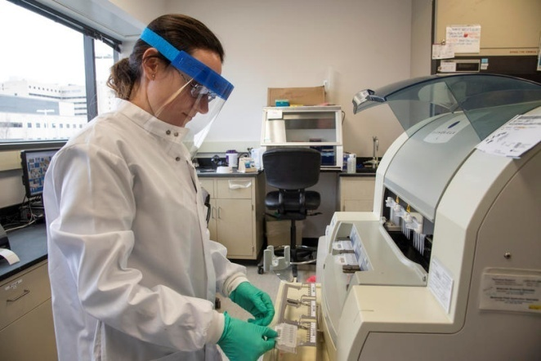
Svetska zdravstvena organizacija je dala preporuke za laboratorijsko testiranje pacijenata za COVID-19 u kojima ističe značaj seroloških testova za dijagnozu i praćenje imunološkog odgovora pacijenta na infekciju, posebno u slučajevima gde su PCR rezultati testa negativni a klinička slika ukazuje na prisustvo infekcije. Preporuka je uzorkovanje krvi i izdvajanje seruma u akutnoj fazi bolesti, kao i u fazi oporavka pacijenta, pre potpunog izlečenja. Intenzivno se radi na razvoju seroloških testova za COVID-19.

Glavni nedostatak PCR testova za detekciju COVID-19 jeste značajan procenat lažno negativnih rezultata. Li i saradnici su razvili brzi i jednostavan kombinovani serološki test za detekciju IgM - IgG antitela na SARS-CoV-2 virus. Radi se o jednostavnom point-of-care testu koji daje rezultate u roku od 15 minuta. Osetljivost testa je 88,66%, a specifičnot 90,63%. Autori predlažu upotrebu ovog testa za brzi skrining pacijenata sa i bez simptoma prisustva virusne infekcije COVID-19.

Strategije za smanjivanje broja analiza, sprovođenje socijalne udaljenosti i podrška moralu osoblja kao odgovor na porast opterećenje broja analiza i nedostatak osoblja

Svedoci smo da smo u proteklih nekoliko meseci preplavljeni vestima i aktivnostima uz pojavu i širenje novog koronavirusa, SARS-CoV-2. Kako se ova pandemija razvija, laboratorijsko osoblje je ključno u zaustavljanja širenja virusa i lečenje obolelih.

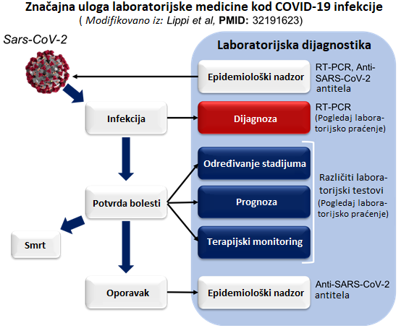

Možemo očekivati znatni porast broja COVID-19 bolesnika, ali i smanjenje ostalilh grupa bolesnika, te nedostatak zaštitne opreme i osoblja. U ovom ključnom trenutku možda nećemo imati na raspolaganju celokupno osoblje zbog njihovog oboljevanja, potrebe za samoizolacijiom ili potrebe da ostanu kod kuće kako bi se brinuli o članovima porodice. Da bi se pripremili za porast pacijenata u kontekstu nedostatka osoblja, laboratorije moraju definisati koje analize se mogu odložiti, izostaviti ili poslati u referentne laboratorije.

Da bi se pripremili za ograničavanje i promenu obima i vrsta analiza, laboratorijsko osoblje treba biti osposobljeno raditi na što je više moguće radnih mesta. Analize od važnosti u kriznoj situaciji postaju prioriteti. U ekstremnom slučaju, od laboratorijskog osoblja može se zatražiti obavljanje ne-laboratorijskih funkcija ili nadzor nad ne-laboratorijskim osobljem koje pomaže u laboratoriji.

Od ostalih mera uz COVID-19 primenjuje se „social distancing“, tj. međusobna udaljenost od 2 metra, kad god je to moguće. Sastanci se trebaju održavati putem konferencijskih poziva ili u prostorijama dovoljno velikim da svi učesnici mogu održavati odgovarajuću udaljenost. Zaposleni moraju podsećati jedni druge, nezavisno od hijerarhijskog položaja, na potrebu fizičke udaljenosti od 2 m, a što potstiče duh zajedništva.

U kriznoj situaciji mora postojati hijerarhijski lanac odgovornosti, koji ne mora neophodno biti identičan onom u standardnim uslovima rada. Raspored preuzimanja odgovornosti koji uključuje odgovarajući broj osoba mora omogućiti nesmetani rad nezavisno od isključivanja osoblja iz radnog procesa (bolovanja). S alternativnom strukturom ovlašćenja u kriznim situacijama moraju biti upoznati svi zaposleni.

Jasna, razumljiva i jednosmerna komunikacija je od velike važnosti u kriznim situacijama, naročito kad osoblje radi na novim zadacima, u nestandardnoj radnoj sredini i u stresnoj atmosferi. Pri tome je od velike važnosti u komunikaciji da su uputstva i poruke precizni, a terminologija standardna. Na primer, izbegavati zamenice umesto imenica. Naročito u situacijama kad se lični kontakt sprovodi uz udaljenost od 2 m ili izbegava, odn. zamenjuje drugim oblicima razmene informacija, preporučuje se dogovorno ponoviti uputstvo odn. zadatak radi sigurnosti razumevanja.

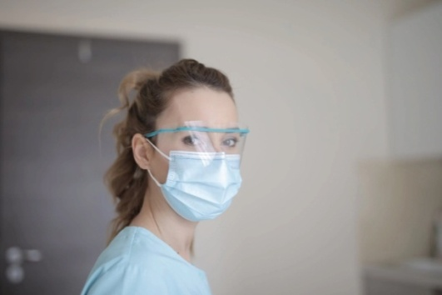
U početnoj, herojskoj fazi, ljudi se okupljaju kao tim za rešavanje ogromnog problema. Sledi faza „medenog meseca“ tokom koje pojedinci ignorišu svoje potrebe i odlučno se susreću s poteškoćama. Međutim, kako zaposleni i dalje rade u stresnim uslovima, ignorisanje ličnih potreba postaje neodrživo. Stres koji proizvodi situacija se povećava, uzrokuje zbunjenost i negativno deluje na motivaciju. Savladavanje i privikavanje na novonastalu stresnu/kriznu situaciju je sledeća faza, u kojoj je moguć oporavak i po prestanku krizne situacije i vraćanju u normalno funkcionisanje. Pri tome je od velike važnosti mogućnost odmora, te mora svakako biti predviđeno da osoblje može provesti deo vremena odmarajući se. Pri tome je u organizaciji posla vrlo važno prepoznati i odložiti sve nevažne poslove i aktivnosti, te ih ostaviti za nakon završetka krizne situacije.

Događaje u sledećim nedeljama i mesecima pamtićemo do kraja života. Stručnjaci kliničke laboratorijske struke važni su članovi medicinske zajednice od koje zavisi naše društvo. Odgovorićemo zahtevima situacije i učiniti ponosnim sebe i svoju zemlju.
SAŽETAK PREPORUKA ZA UZIMANJE I PRIPREMU UZORAKA PRI LABORATORIJSKOJ DIJAGNOSTICI COVID-19
Ove preporuke se mogu primeniti na rad u laboratoriju medicinske laboratorijske dijagnostike.

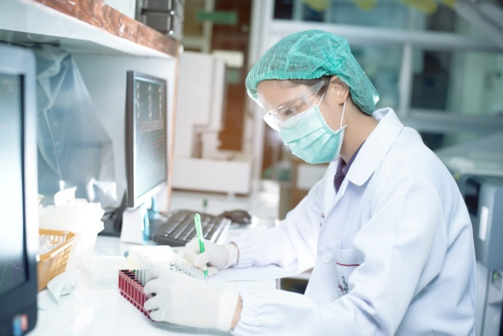
Klinički materijal za dokazivanje infekcije s SARS-CoV-2:
a. Gornji disajni putevi
- Bris nazofarinksa i orofarinksa
- Aspirat nazofarinksa
b. Donji disajni putevi:
- Bronhoalveolarni lavat (BAL)
- Sputum
- Traheobronhalni aspirat
c. Serum
– Uzorkovanje:
● Aspirati, sputum i BAL se prikupe u sterilnim posudicama za urin ili stolicu
● Oba brisa nazo- i orofarinksa se zajedno stavljaju u tečni medijum (Hanks medijum ili sterilni fiziološki rastvor. Koristiti što manju količinu tečnog medijuma, ali tako da gornji delovi briseva budu u potpunosti uronjeni u medijum.
Napomena: Koristiti samo plastične štapiće sa sintetskim vlaknima (npr. najlon) za uzimanje brisa. Korišćenje drvenih štapića i pamučne vate može rezultovati lažno negativnim nalazima.

Preporuke za sigurno uzimanje krvnih uzoraka
Kod uzimanja krvi od bolesika sa sumnjom ili dokazanom infekcijom COVID-19 potrebna je zaštitna odeća, zaštitna maska N95 ili KF94, jedokratne rukavice, zaštitni ogrtač koji prekriva celo telo, s dugim rukavima i kopčanjem/vezivanjem na leđima, te zaštita za oči (zaštitne naočare) ili lice (engl. face shield).
Krv vadite u „vacutaineru“ bez anti-koagulansa i tako slati. Serum se ne odvaja.
– Svi uzorci moraju biti označeni imenom pacijenta, tipom uzorka i datumom uzimanja uzorka
– Uzroci se do slanja čuvaju na +4°C.

Pakovanje i transport uzoraka
Pakovanje i transport uzoraka unutar medicinske institucije:
• Primarni spremnik mora biti zavoren s navojnim zatvaračem, napravljen od čvrste nelomljive plastike (npr. konusna epruveta od 50 mL),
• Podaci o bolesniku (ime, oznaka) i ostali podaci važni za pretragu moraju biti označeni na spremniku,
• Spoljašnji zidovi spremnika se moraju dezinfikovati sa 70% etanolom, po potrebi ponovo upisati oznake. Spremnik se stavi u plastičnu vrećicu s patentnim zatvaračem i stavi u sekundarni spremnik za transport. Sekundarni spremnik mora biti od čvrstog i nelomljivog materijala.
• Transport uzoraka unutar iste institucije se odvija lično, ne preporučuje se koristiti sistem pneumatskih cevi. Ovi uzorci se moraju transportovati ne-standardnim putem prolaženja, npr. koristi se samo jedan lift određen za osobe koje transportuju ove uzorke. Osoblje zaduženo za transport mora biti upoznato s postupcima u slučaju izlivanja ovih uzoraka.
• Kod prijema se proverava očuvanost sekundarnog spremnika, te se u tom slučaju može ponovo koristiti nakon dezinfekcije sa 70% etanolom.

Transport van zdravstvene ustanove
• U tom slučaju se koristi trostruko pakovanje.
• Primari spremnik mora biti od čvrste plastike koja nije lako lomljiva i imati navojni čep.
Dezinfikuju se spoljašnji zidovi primarnog spremnika odgovarajućim dezinficijensom, npr. 70% etanol. Primarni spremnik se umota u dovoljno upijajućeg matrijala i stavlja u sekundarni spremnik. Upijajući materijal mora biti dovoljan za upijanje celokupkog sadržaja uzorka u slučaju prolivanja odnosno oštećenja. Sekundarni spremnik mora imati navojni sigurnosni čep s dodatnim prstenom protiv izlivanja.
• Pri stavljanju u sekundarni spremnik, primarni se obmota materijalom za ambalažu (engl. bubble wrap) i učvrsti radi sprečavanja pomeranja i oštećenja. Sve potrebne oznake se stave i na spoljašnju stranu sekundarnog spremnika.
• Tercijarni spremnik ima oznake pošiljaoca i primaoca te oznaku za zarazni materijal.

Postupak s uzorcima i postupci pretraga
• Osoblje koje prikuplja i preuzima uzorke mora imati odgovarajuću zaštitnu opremu koja uključuje: ogrtač, zaštitnu masku (N95, KF 94 ili slični respirator), jednokratne rukavice i postupke sprovoditi u laminaru nivoa biosigurnosti 2 (BSL2). Postupci pri kojima može nastati aerosol se uvek moraju sprovoditi u laminaru ovog nivoa biosigurnosti. U slučaju da se spremnik s uzorkom mora otvoriti van laminara, potrebna je odgovarajuća lična zaštitna oprema (zaštitna maska, ili višeg stepena sigurnosti, a radna površina se nakon postupka mora dezinfikovati).
• Uzorci koji se koriste za izolaciju nukleinskih kiselina ili inaktivaciju se mogu koristiti van laminara uz odgovarajuće mere predostrožnosti.
• Celokupni postupak pretrage mora biti u skladu s odgovarućim nivoom zaštite i primenu mera biosigurnosti.
• Po završetku rada radne površine se dezinfikuju s virucidnim sredstvom (npr. 70% etannol, 2% glutaraldehid, natrijum hipoklorit 0,05%, ili druga standardna virucidna sredstva).
• Sav infektivni otpad se mora zbrinuti prema nacionalnim propisima, a otpad za koji je dokazano da nije infektivan, zbrinjava se na odgovarajući način skladno nacionalnim propisima.

Vodič za sprovođenje biološke bezbednosti u biohemijskim laboratorijama
Biohemijske laboratorije koje rade sa uzorcima biološkog materijala za koje se sumnja da su pozitivni na virus izazivač COVID-19 trebalo bi da prate preporuke za sprovođenje biološke bezbednosti. Vodič Svetske zdravstvene organizacije o sprovođenju laboratorijske biološke bezbednosti vezano za COVID-19 je ažuriran 19.3.2020. Najznačajnije smernice su:
- Sve laboratorijske procedure moraju se obavljati uz obaveznu procenu rizika, isključivo od strane adekvatno edukovanog osoblja, uz strogo pridržavanje relevatnih protokola rada u svim fazama laboratorijskog rada.
- Obrada potencijalno infektivnog biološkog materijala mora se obavljati u posebnoj laboratorijskoj jedinici koja ispunjava kriterijume za obezbeđivanje biološke bezbednosti.
- Dijagnostičke laboratorijske tehnike (kao što su sekvenciranje, test amplifikacije nukleinskih kiselina) treba izvoditi uz poštovanje protokola koji zadovoljavaju kriterijume nivoa 2 biološke bezbednosti (engl. Biological safety level 2, BSL-2).
- Laboratorijske procedure u kojima dolazi do replikacije virusa (na primer, ispitivanje kulture virusa, izolacija virusa, testovi neutralizacije) treba izvoditi u izolovanim laboratorijskim jedinicama sa kontrolisanim i usmerenim tokom vazduha nivoa 3 biološke bezbednosti (BSL-3).
- Preporučuje se upotreba dezinfekcionih sredstava sa dokazanom antimikrobnim delovanjem na patogen (na primer: hipohlorit, alkohol, vodonik-peroksid, kvaternarne amonijumove soli, derivati fenola)
- Biološki materijal dobijen od pacijenata sa suspektnim ili dokazanim prisustvom patogena treba transportovati kao UN3373, “Biological Substance Category B”

Laboratorijsko praćenje pacijenata sa COVID-19
Kliničko-biohemijske laboratorije imaju suštinsku ulogu u ovoj pandemiji, koja se ne odnosi samo na dijagnostiku COVID-19, već i na praćenje promena biohemijskih parametara u cilju procene stepena težine bolesti i njene progresije, kao i za praćenje efekata terapijskih intervencija. Rezultati nekoliko rutinskih biohemijskih analiza mogu ukazati na progresiju COVID-19 i nepovoljan ishod, pružajući na taj način potencijalno važne prognostičke informacije. Na osnovu raspoloživih literaturnih podataka formirana je lista preporučenih laboratorijskih testova, koja se nalazi u priloženoj tabeli, gde su takođe date i očekivane promene navedenih parametara kod odraslih pacijenata sa COVID-19, kao i potencijalne kliničke indikacije za njihovu primenu.
Novi dokazi ukazuju da su pacijenti sa teškim oblikom COVID-19 pod rizikom za razvoj sindroma „citokinske oluje“ (hipersekrecija proinflamatornih citokina), te bi stoga trebalo odrediti i koncentracije citokina, posebno IL-6, kad god je to moguće.
Važno je istaći da, za razliku od odraslih pacijenata, rezultati laboratorijskih analiza kod teških pedijatrijskih pacijenata sa COVID-19 nisu konzistentni, niti odgovaraju nalazima pedijatrijskih pacijenata sa SARS infekcijom. Na osnovu raspoloživih podatataka, broj limfocita i koncentracija C-reaktivnog proteina mogu da ukažu na tešku infekciju, a prokalcitonin na udruženu bakterijsku infekciju, te se ove analize i preporučuju.
Pregled standardnih laboratorijskih rezultata ukazao je da se kod pacijenata sa COVID-19 najčešće viđaju sledeće abnormalnosti: limfopenija (35-75% slučajeva), povišena koncentracija CRP (75-93% slučajeva), aktivnost LDH (27-92% slučajeva), brzina sedimentacije eritrocita (do 85% slučajeva) i D-dimer (36-43%), a niske koncentracije serumskog albumina (50-98% slučajeva) i hemoglobina (41-50% slučajeva). Osim toga, brojni laboratorijski parametri imaju potencijal za predviđanje razvoja komplikacija i neželjenog ishoda bolesti (uključujući pored prethodno spomenutih: povišene leukocite, neutrofile, aktivnosti ALT, AST, koncentracije bilirubina, kreatinina, kardijačnog troponina, prokalcitonina i povišeno protrombinsko vreme).
Limfopenija i povišena aktivnost laktat-dehidrogenaze (LDH) karakteristični su laboratorijski nalazi pacijenata sa težom formom COVID-19 infekcije. Izraženija limfopenija i više aktivnosti LDH sreću se kod pacijenata koji zahtevaju zbrinjavanje u jedinicama intenzivne nege. Ovi parametri mogu biti korisni za procenu neophodnosti hitnog zbrinjavanja pacijenata.Takođe, u toku hospitalizacije pacijenata u jedinicama intenzivne medicinske nege uočen je razvoj neutrofilije. Kod starijih pacijenata laboratorijski nalaz limfopenije i povišena aktivnost LDH na prijemu u bolnicu sreću se češće kod pacijenata sa težom formom bolesti koja se zbrinjava u jedinicama intenzivne nege.
Za razliku od odraslih osoba, COVID-19 retko izaziva ozbiljne kliničke ishode kod dece. Od ukupnog broja laboratorijski potvrđenih slučajeva COVID-19 u Kini, samo 2,1% su činili mlađi od 19 godina. Ipak, u 2,5% pedijatrijskih slučajeva zabeležen je razvoj ozbiljnijih komplikacija, a prijavljeni su i smrtni ishodi kod dece i adolescenata. Iako su klinički podaci slabije dostupni I najčešće potiču iz pojedinačnih prikaza slučaja, može se uočiti da se kod dece ređe sreću abnormalnosti hematoloških laboratorijskih parametara. Normalan broj leukocita bio je prisutan kod 69,9% slučajeva, u 15,2% slučajeva bio je prisutan povišen, a u 15,2% snižen broj leukocita. Normalan broj neutrofila dominantno je bio prisutan kod dece, a samo u 10,6% slučajeva su uočena odstupanja, bilo u smislu povišenja, ili sniženja broja neutrofila.
Kod samo 3% slučajeva (n=2) uočena je limfopenija. Ovo je potencijalno značajan rezultat, budući da je prijavljeno da je limfopenija prisutna kod 80% odraslih pacijenata sa COVID-19 u kritičnom stanju. Izostanak limfopenije mogao bi barem delimično biti odgovoran za retku pojavu teškog oblika bolesti kod dece (treba napomenuti da je limfopenija bila tipična za pacijente sa SARS i MERS infekcijama).
Povećana koncentracija CRP bila je uočena kod 13,6%, a prokalcitonina kod 10,6% slučajeva, i to uglavnom kod dece-pacijenata sa težim tokom bolesti. Povišen IL-6 takođe je prijavljen u slučaju pedijatrijskog pacijenta sa teškom COVID-19 infekcijom, i to u prvih pet dana hospitalizacije.
Preporuka za kliničke laboratorije je da je kod dece sa COVID-19 poželjno pratiti broj limfocita i koncentraciju CRP, kao znake težeg oblika bolesti, a prokalcitonina kao markera potencijalne udružene bakterijske infekcije. IL-6 je potencijalni prognostički indikator toka bolesti.
Neki od raspoloživih podataka ukazuju da uzrok povišenog mortaliteta u COVID-19 infekciji može biti hiperinflamatorni sindrom (citokinska oluja sa multiplim otkazivanjem organa), što bi eventualno moglo da ukaže na potrebu za uvođenjem imunosupresiva u terapiju. Ovi podaci sugerišu potrebu da se kod svih pacijenata sa teškim oblikom COVID-19 vrši laboratorijska procena hiperinflamatornog sindroma (koncentracija feritina, broj trombocita, brzina sedimenta-cije eritrocita…). Takođe, razvijeni su i “score” sistemi za evaluaciju hiperinflamatornog stanja i neki od njih su dostupni online.
Ispitivanje kliničkih i laboratorijskih prediktora smrtnog ishoda kod infekcije COVID-19 ukazalo je na to da su starija životna dob, prisustvo komorbiditeta i sekundarna infekcija najznačajniji klinički prediktori fatalnog ishoda. Kada su u pitanju laboratorijski markeri, najznačajnijij laboratorijski parametri koji bi mogli da se dovedu u vezu sapovišenim mortalitetom su povišen kardijačni troponin, mioglobin, CRP i IL-6. Osim toga, između umrlih i preživelih pacijenata bile su prisutne razlike i u: broju leukocita, limfocita, trombocita, te koncentracijama albumina, ukupnog bilirubina, ureje i kreatinina.

